IME PROJEKTA | Robotska roka
PREDMET | Tehnika in računalništvo
RAZRED | 7. razred
AVTORJI | Karolina Livk in Darja Strah, OŠ Zagradec
UVOD | Učenci pri predmetu Tehnika in tehnologija v 7. razredu spoznajo električni krog z elektromotorjem. Na vozilu iz umetne snovi sestavijo električni krog z dvema menjalnima stikaloma in elektromotorjem tako, da vozilo lahko miruje, pelje naprej in nazaj.  V okviru tehničnega dneva bodo učenci pridobljeno znanje nadgradili še z izdelovanjem preproste robotske roke iz že pripravljenih sestavnih lesenih delov (laserski razrez) ter robotski roki vgradili vsaj dva servo motorja in sestavili preprost Arduino program.
GLAVNI OPERATIVNI UČNI CILJI | TIT | RIN
 | - ovrednotijo izdelani model (vozila) in proučijo možnosti uporabe krmiljenja v drugih primerih | - razumejo pojem algoritem,  - znajo vsakdanji problem opisati kot zaporedje korakov,  - sledijo algoritmu, ki ga pripravi nekdo drug  - znajo povezati več algoritmov v celoto, ki reši neki problem  - znajo algoritem zapisati s programom Arduino
RAVEN | višja | srednje
OPIS ZA UČITELJE | TIT  Učenci vedno radi prihajajo na tehnične dneve, ki potekajo v obliki delavnic.  Učitelj predhodno izdela tehnično risbo s sestavnimi deli za robotsko roko. S pomočjo te risbe lasersko izreže dovolj sestavnih delov za robotske roke za vse učence. Robotsko roko naj bi izdelal vsak učenec.  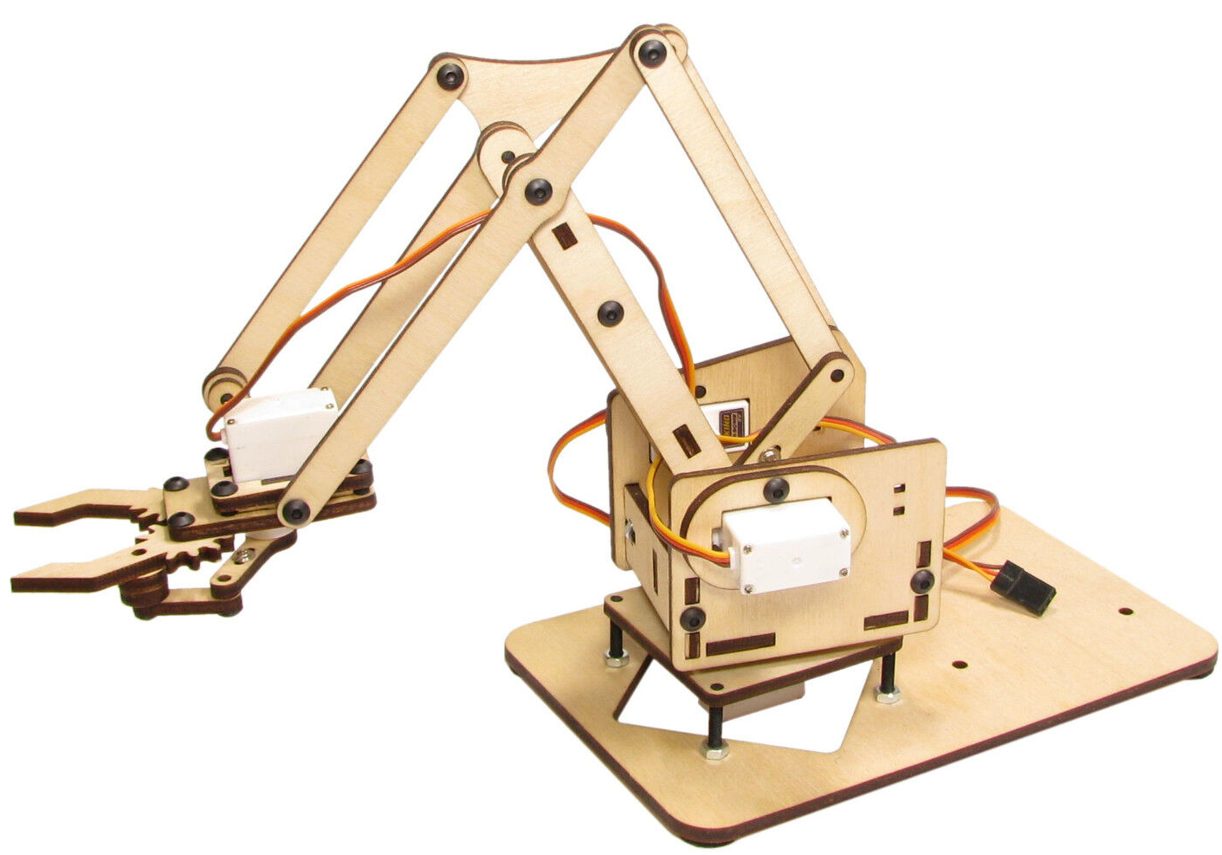  RIN  Vedno več učencev si želi naučiti vsaj malo programiranja. V okviru te dejavnosti bodo učenci spoznali spremenljivke, zanke, …  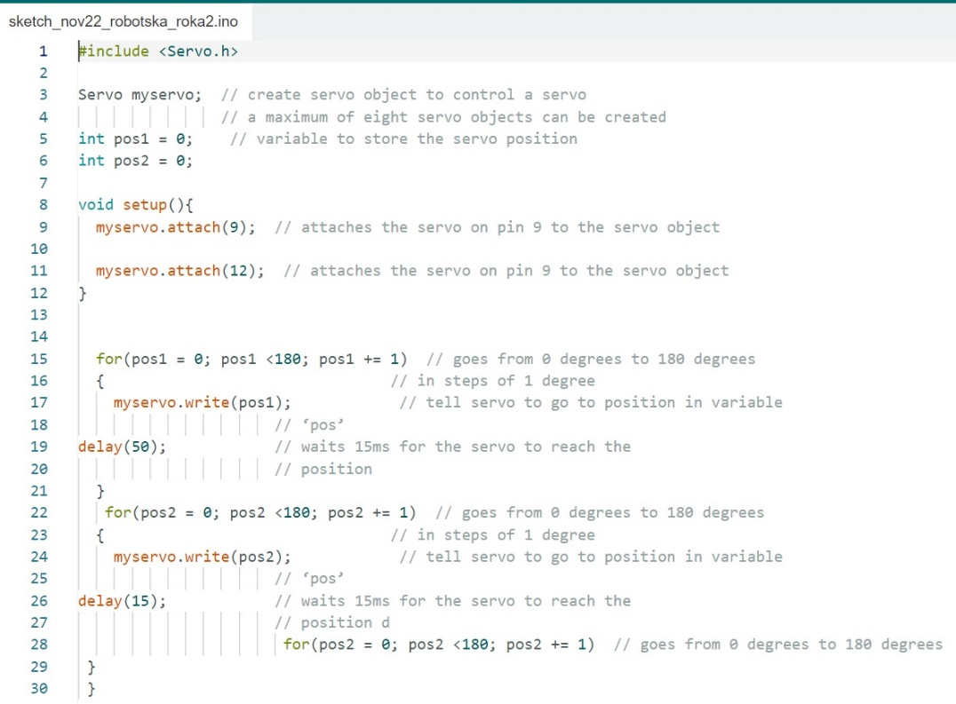
ŠTEVILO UR | 5
PRIPOMOČKI | Laserski rezalnik z ustrezno programsko opremo, računalnik, I-projektor, tabla, ročni izvijač, …
GRADIVA ZA IZVEDBO | Lasersko izrezani leseni sestavni deli, povezovalni vijaki, servo motorji, Arduino, povezovalne žičke, …
MOGOČA NADGRADNJA | RAČ: Izdelava programa za delovanje humanoida (premikanje nog, rok, glave)  TIT: Izdelava modela humanoida iz kapa plošče  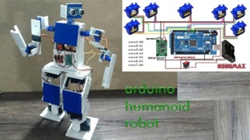
DIDAKTIČNA PRIPOROČILA | Humanoida predhodno izdelamo in ga uporabimo za motivacijo na začetku tehničnega dne.

